Анализ конкуренции сервисов в области цифровой медицины

В настоящее время одним из наиболее перспективных направлений развития IT-технологий является цифровая медицина. По заявлению доктора медицинских наук, заведующего кафедрой фармакологии МГУ Олега Стефановича Медведева в интервью порталу Сколково интенсивное исследование области цифровой медицины в мире прослеживается уже около 15 лет. На сегодняшний день уже зарегистрировано и активно используется на рынке медицинских девайсов более 200 устройств для мониторинга самых разных показателей здоровья человека. Понятие mHealth (мобильное здравоохранение) уже очень широко используется и это направление бурно развивается. Прогнозируется, что в ближайшие годы объем этого вида медицинских услуг увеличится примерно в десять раз. Как известно, Минздрав включил развитие мобильной диагностики в «Концепцию развития здравоохранения в России на период до 2020г».
В этом обзоре речь пойдет о мобильных приложениях и веб-сервисах в области цифровой медицины [1][2]. Такие приложения и сервисы позволяет безо всякого специального оборудования диагностировать различные показатели жизнедеятельности человека, корректировать образ жизни, питание и физическую активность. Также существуют глобальные проекты, автоматизирующие работу клиник и больниц, например, HP Digital Hospital (Цифровая больница) или Цифровая клиника.

Приложения

Электронный сервис по оценке лекарств

По заявлению замдиректора департамента информационных технологий и связи Минздрава Романа Сафронова уже в начале 2014 года всем желающим будет доступен новый электронный сервис, позволяющий пациентам в течение нескольких секунд получить информацию о том лекарственном средстве, которое он держит в руках (рис. 1).

Рис. 1. Электронный сервис по оценке лекарств
Как это будет работать? "На упаковке любого лекарственного средства есть штрих-код, который надо будет сфотографировать на телефон или айпад, - рассказал Сафронов. - Программа распознает изображение и выдаст по нему информацию из общей базы данных. Человек тут же поймет, что за лекарство, как оно должно выглядеть на самом деле, получит инструкции и рекомендации по применению". "Щелкнуть" упаковку можно будет как в аптеке, так и дома. Это быстро, удобно и надежно, заверил эксперт.

Cardiograph («Кардиограф»)

Приложение для измерения сердечного ритма (Рис. 2). Встроенная камера на планшете или телефоне фотографирует кончик пальца и высчитывает сердечный ритм. Разработчики уверяют, что используют ту же технологию, которая применяется в профессиональном медицинском оборудовании. Погрешность, судя по отзывам пользователей, несущественна (до 5 ударов).
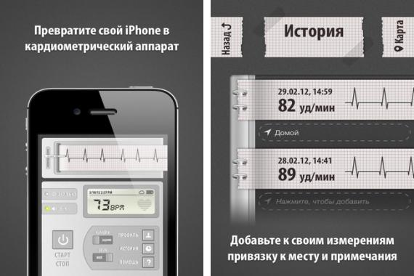
Рис. 2. Приложение «Кардиограф»
Плюсы: к результатам каждого измерения сердечного ритма можно добавить местоположение и любые примечания (например, «показатели после часовой пробежки»). Это поможет врачу составить полную картину особенностей изменения сердечного ритма.

Минусы: для точных показателей необходимо хорошее освещение или мощная вспышка.

Особенности: можно распечатывать измерения, чтобы показать врачу. Также можно отправлять их по электронной почте.

Sight Book

Программа для проверки состояния сетчатки и для определения симптомов офтальмологических заболеваний. В приложение загружено несколько тестов на остроту зрения, цветовосприятие и т.д. Низкие показатели иногда свидетельствовуют о проблемах с сетчаткой, в том числе приводящих к полной потере зрения. Результаты самотестирования можно сохранить и показать доктору.

Плюсы: результаты тестов для левого и правого глаза заносятся в графы специальной таблицы. Датированная история проверок зрения отображается на одной странице, чтобы было удобно отслеживать динамику. Приложение позволяет связаться с лечащим врачом и отправить ему нужные показатели.

Минусы: программа работает только на английском языке.

Особенности: все тесты созданы с учетом яркой подсветки ЖК-экранов мобильных устройств, а также их разных размеров, поэтому погрешность минимальна.

Mobile MIM

Приложение для просмотра рентгеновских снимков, результатов УЗИ, компьютерной, магнитно-резонансной, позитронно-эмиссионной, однофотонной эмиссионной компьютерной томографии (Рис 3.).

Плюсы: снимки можно переслать лечащему врачу для постановки предварительного диагноза, если врач по каким-то причинам вынужден работать дистанционно.

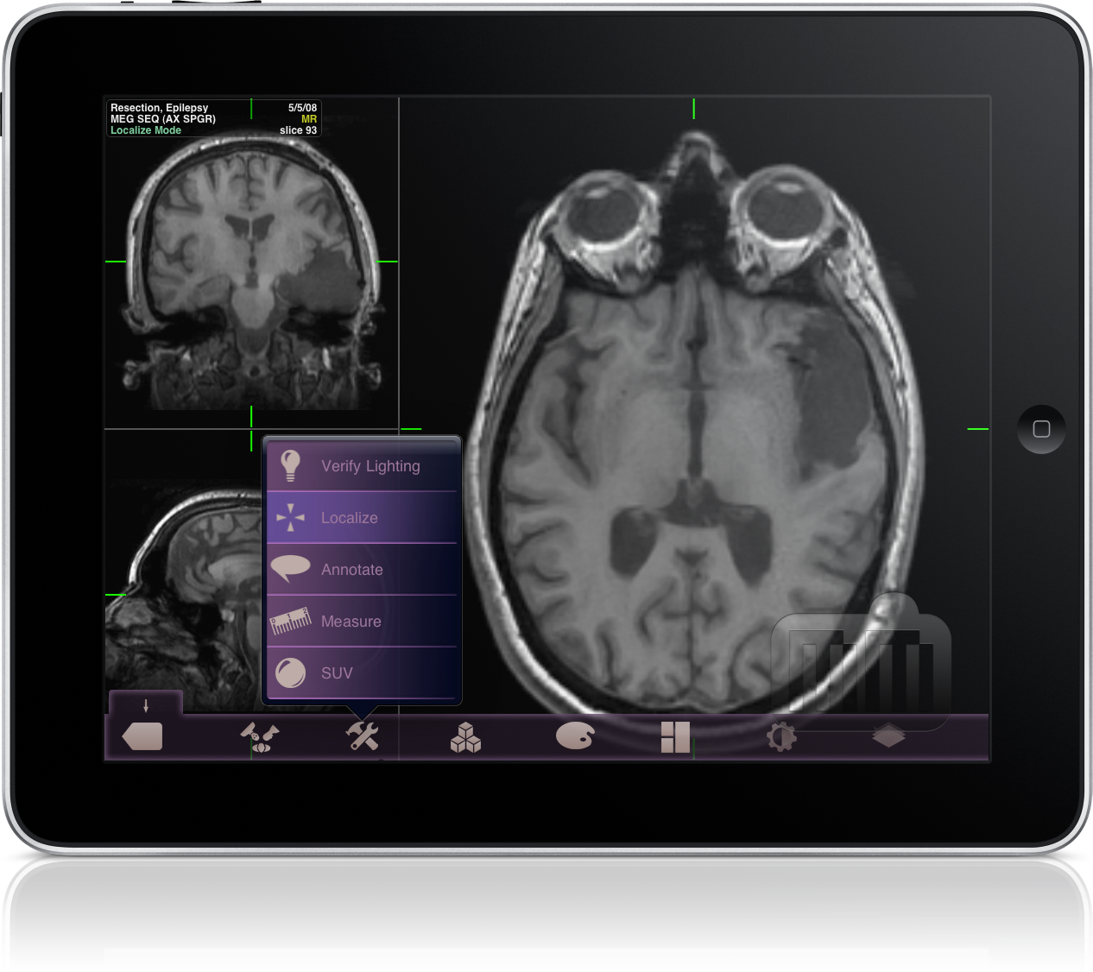
Рис. 3. Приложение «Mobile MIM»
Минусы: программа не переведена на русский язык. Разработчики предупреждают, что приложение ни в коем случае не заменяет полноценную рабочую станцию и предназначено для случаев, когда традиционное оборудование по каким-то причинам недоступно.

Особенности: приложение позволяет для наглядности редактировать изображения — например, добавлять цвета.

uHear

Программа для проверки слуха. Приложение предлагает пройти несколько простых тестов: попытаться расслышать тихие звуки, разобрать речь, записанную на шумовом фоне, а затем заполнить анкету из 12 вопросов. По результатам тестов можно решить, стоит ли обращаться к врачу (Рис. 4).

Плюсы: приложение указывает, на какую громкость нужно настроить мобильное устройство, чтобы результаты тестов были правильными. Программа также учитывает, через наушники какого типа пользователь слушает записи.
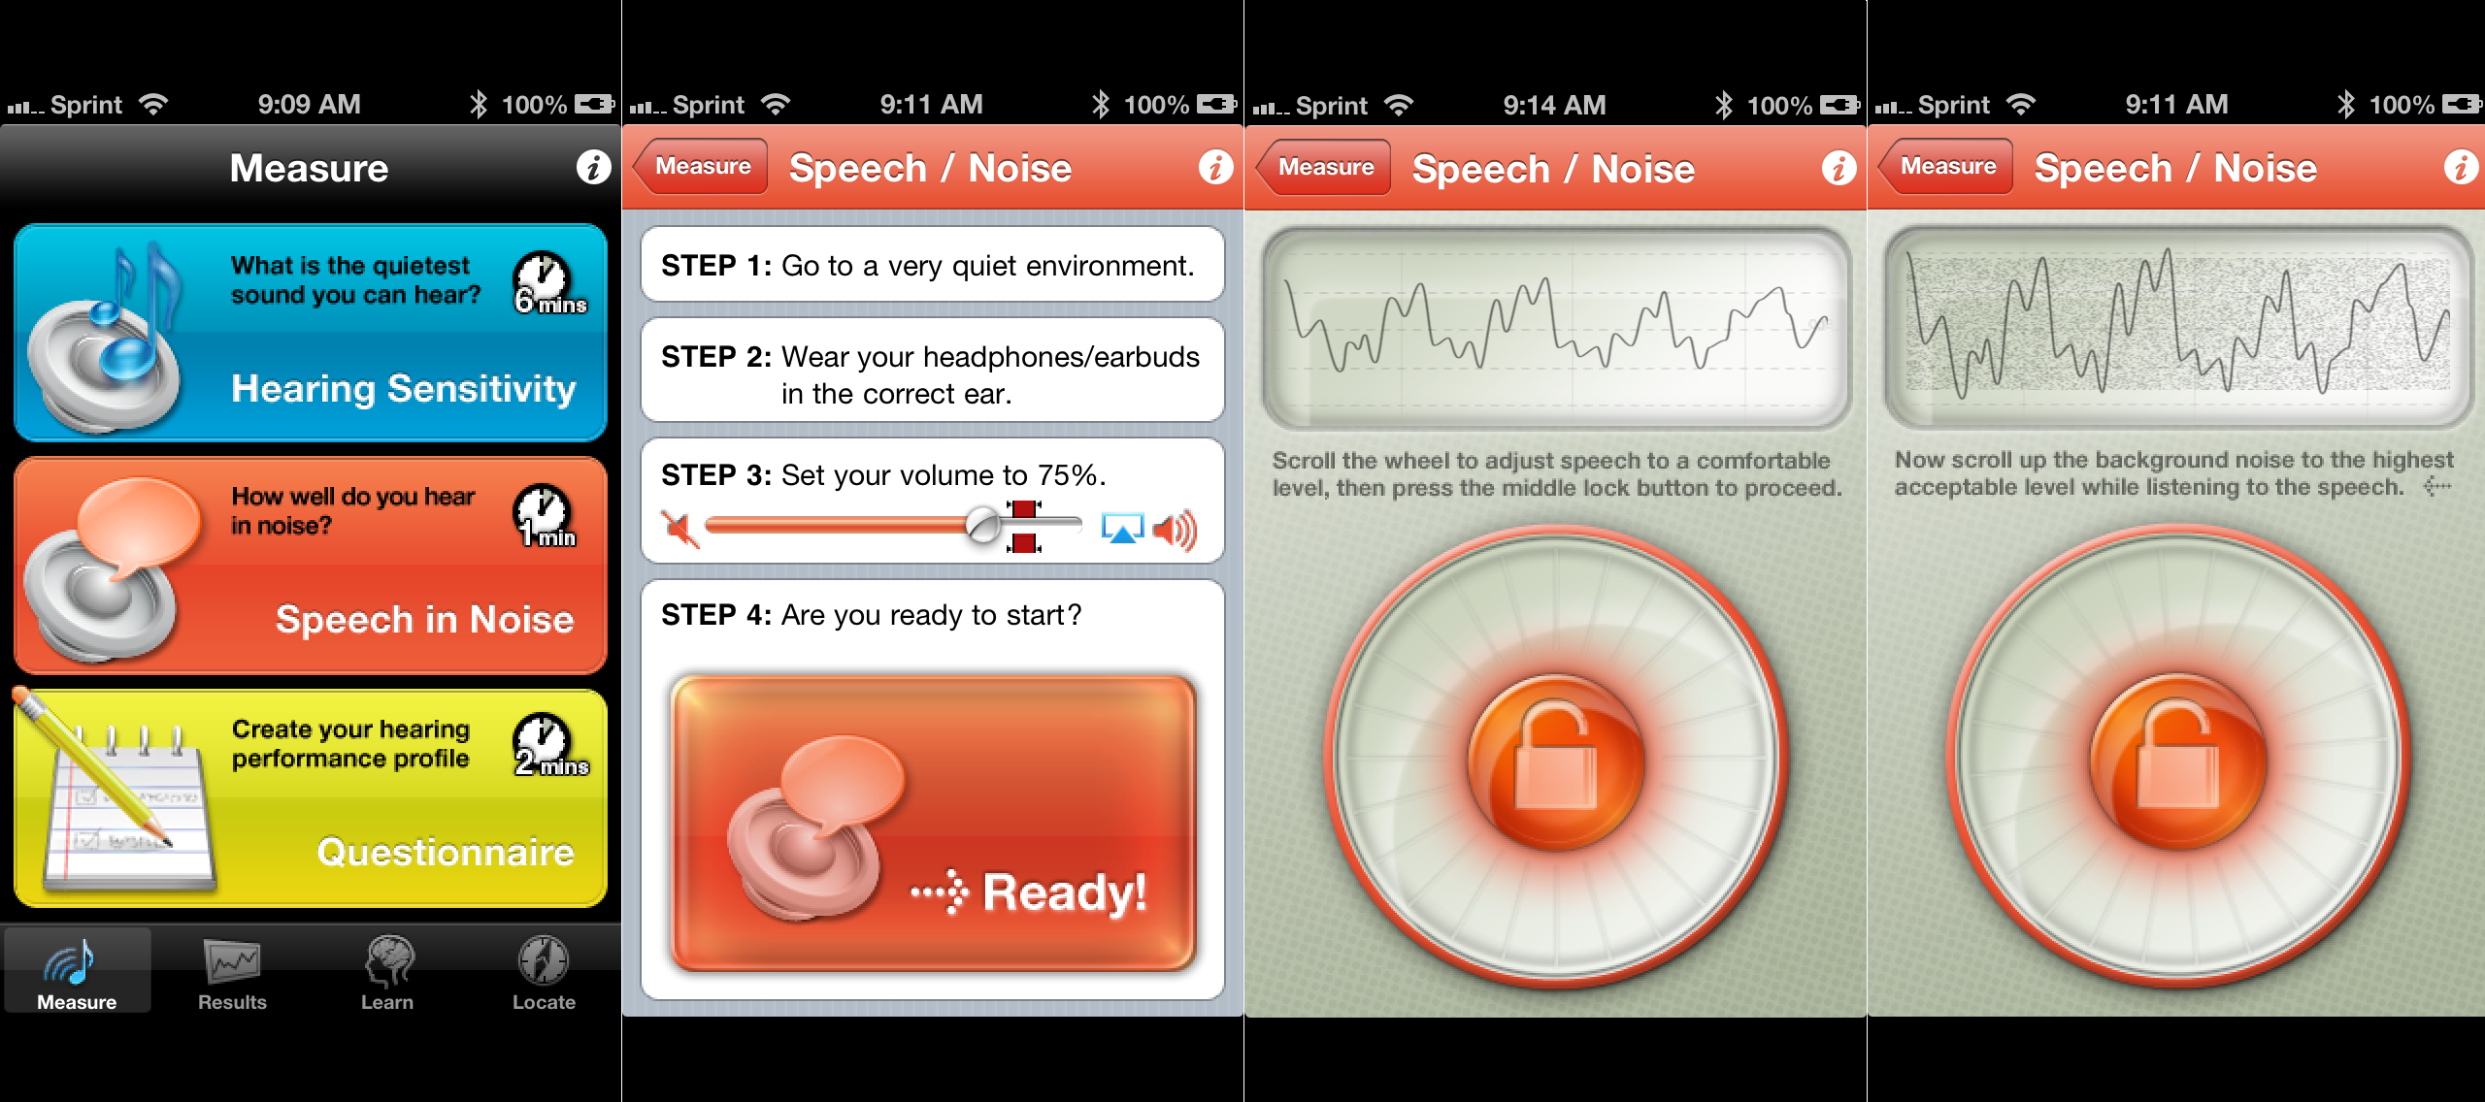
Рис. 4. Приложение «uHEAR»
Минусы: для прохождения тестов необходима очень тихая обстановка без посторонних шумов.

Особенности: программа показывает результаты отдельно для правого и левого уха.

Мединфо

Приложение позволяет выбрать на карте ближайшую поликлинику/травмпункт/аптеку и продумать удобный маршрут. В справочнике можно найти информацию по многим болезням и перечень необходимых лекарств с указанием их эффективности и доступности в аптеках города. Есть функция расшифровки штрихкодов аптечных товаров и поиск соответствующего лекарства в интернете (Рис. 5).

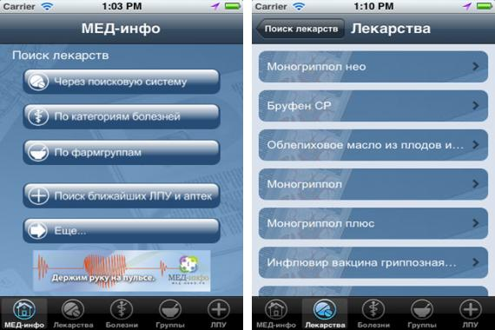
Рис. 5. Приложение «Мединфо»
Плюсы: можно узнать цены на препараты. В разделе «Первая помощь» собрана информация о действиях при получении травмы, отравлении, укусе животного и т.д.

Минусы: в приложении пока далеко не полный список болезней и лекарств, а также больниц, поликлиник и аптек. Предлагаемые для лечения каждой болезни лекарства могут быть ошибочно восприняты пользователем как рецепт. Однако эта информация ни в коем случае не отменяет похода к врачу, который подберет препараты с учетом индивидуальных противопоказаний.

Особенности: программа позволяет устанавливать напоминания о приеме лекарств. Причем для препаратов, которые принимаются несколько раз в сутки, можно устанавливать до четырех сигналов в день.

Diabetes App Lite

Самое популярное приложение для пациентов с диабетом, практически незаменимое для инсулинозависимых больных. В программе можно фиксировать инъекции инсулина, уровень сахара в крови, принятые лекарства, количество выпитой воды и выполненных физических упражнений, изменения в весе, в общем самочувствии и т.д. (Рис. 6).
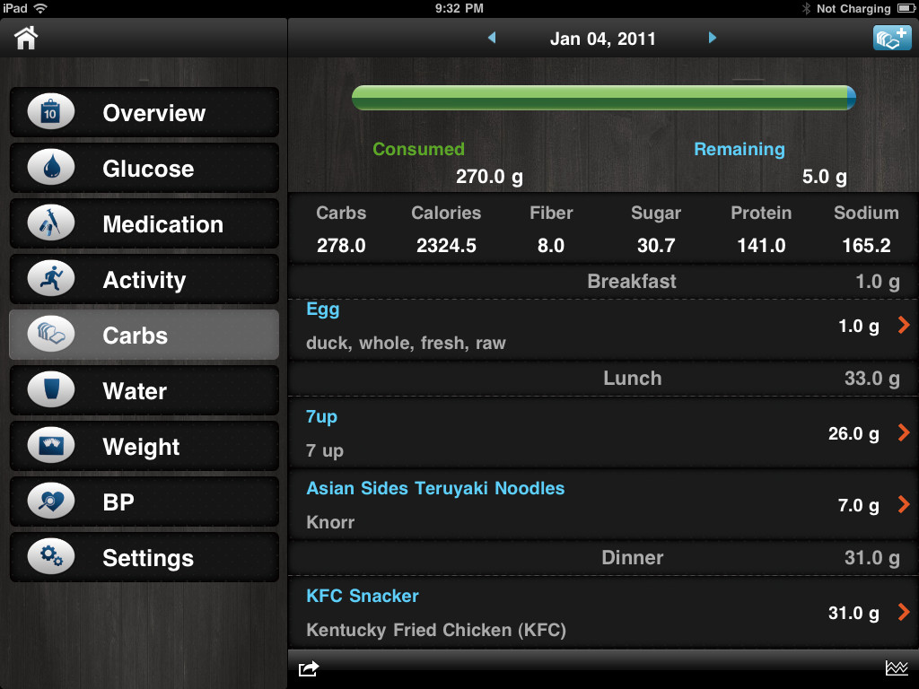
Рис. 6. Приложение Diabetes App Lite
Плюсы: в календаре удобно планировать визиты к доктору. Ежедневные заметки будут хорошим подспорьем лечащему врачу.

Минусы: программа не русифицирована.

Особенности: программа интегрирована в твиттер.

Сервисы

ClinicIQ

ClinicIQ – онлайн сервис для управления стоматологической клиникой. Основатели компании уверяют, что врачи, директоры клиник и администраторы смогут распоряжаться финансами, выставлять счета и работать с любой информацией, не читая инструкций — настолько прост интерфейс. Ну а модуль с профилями сотрудников напоминает страницу в социальной сети: есть кнопки «Добавить» и «Показать уволенных».

DonorSearch

Проект направлен на поиск тех людей, которые готовы помочь, приехать и сдать кровь, но не готовы сдавать кровь систематически, постоянно, ежемесячно, по тем или иным причинам - молодому человеку не хочется, это и низкая мотивация, низкая информированность о важности донорства, нехватка времени и т.д.

Также "Поиск Доноров" позволяет заносить себя в базу, даже если пользователь не знает свой резус и группу – так называемый донор на замену. Это позволяет впервые стать донором, когда его попросят (как мотивация для первой кроводачи) и, возможно, впоследствии стать кадровым донором.

Цифровая больница

Решение HP Digital Hospital обеспечивает создание интегрированной среды, ориентированной на пациента, которая согласовывает полностью взаимосвязанную систему медицинского учреждения, функционирующую в реальном времени. Это решение основывается на системе интеграции от HP, сервис-ориентированной архитектуре, основными характеристиками которой является универсальность, возможность взаимодействия, безопасность и высокая доступность.

Это решение в целом направлено на потребности ИТ-среды в максимально комплексных и критических элементах обслуживания для пациентов в условиях стационара. Digital Hospital обеспечивает создание расширенной структуры решений и официальных эталонных архитектур.

Решение HP Digital Hospital Solution помогает сократить время ожидания пациента и снизить показатель количества фармакологических ошибок. Эти решения облегчают обмен информацией для улучшения сотрудничества и повышения эффективности работы медицинского персонала. Эти преимущества упрощают принятие клинических решений для врачей.

Цифровая клиника

Система предназначена для автоматизации лечебно – профилактических учреждений и основана на автоматизации документооборота, связанного с обслуживанием пациента, создании и использовании электронной медицинской карты и унификации предлагаемых услуг, оказываемых лечебно-профилактическими учреждениями (ЛПУ). Система обеспечивает информационную поддержку основных служб поликлиники, автоматизирует документооборот, персонифицированный учет оказания услуг пациенту, позволяет управлять расчетами с фондами ОМС и ДМС. Отличительной чертой системы является ее простота и надежность. Система обладает современным программным интерфейсом и легко интегрируется с другими программными системами, например бухгалтерско-управленческого учета (1С, Парус и.т.п.).

Заключение

С развитием информационных технологий появляется все больше возможностей реализации идей в области цифровой медицины. Так, помимо цифрового оборудования, которое позволяет измерять давление, пульс, уровень сахара в крови и пр., появляются веб-сервисы и мобильные приложения, позволяющие быстро находить нужные лекарства, вести историю болезни, контролировать основные физиологические показатели и проводить самодиагностику. Как правило, различные веб-сервисы, реализованные по модели SaaS преобразуются в мобильные приложения для большего удобства пользования.
Существуют также приложения, считывающие информацию с различных вспомогательных устройств, например с часов-измерителей пульса, электронных весов и пр.

Источники
- 12 медицинских приложений для айфона. URL: http://bg.ru/medicine/12_meditsinskih_prilozhenij_dlja_ajfona-15898/?chapter=4#menu (дата обращения 24.02.2014)
- Шаг в будущее: цифровая медицина. URL: http://ponedelnikmag.com/your-business/trends/shag-v-budushee-cifrovaia-medicina (дата обращения 24.02.2014)

Оцифрованная медицина. URL: http://community.sk.ru/press/b/weblog4/archive/2013/10/30/ocifrovannaya-medicina.aspx (дата обращения 24.02.2014)
Цифровая больница. URL: http://www8.hp.com/ru/ru/industries/healthcare-life-sciences.html?compURI=1262176#.Uws8pIWTpXE (дата обращения 24.02.2014)
Цифровая клиника. URL: http://www.tadviser.ru/index.php/%D0%9F%D1%80%D0%BE%D0%B4%D1%83%D0%BA%D1%82:%D0%A6%D0%B8%D1%84%D1%80%D0%BE%D0%B2%D0%B0%D1%8F_%D0%BA%D0%BB%D0%B8%D0%BD%D0%B8%D0%BA%D0%B0 (дата обращения 24.02.2014)
Электронный сервис по оценке лекарств. URL: http://www.rg.ru/2014/01/03/lekarstva-site.html (дата обращения 24.02.2014)
Онлайн сервис для управления стоматологической клиникой.. URL: http://www.cliniciq.ru/ (дата обращения 24.02.2014)
Поиск доноров. URL: http://donorsearch.ru/about (дата обращения 24.02.2014)

